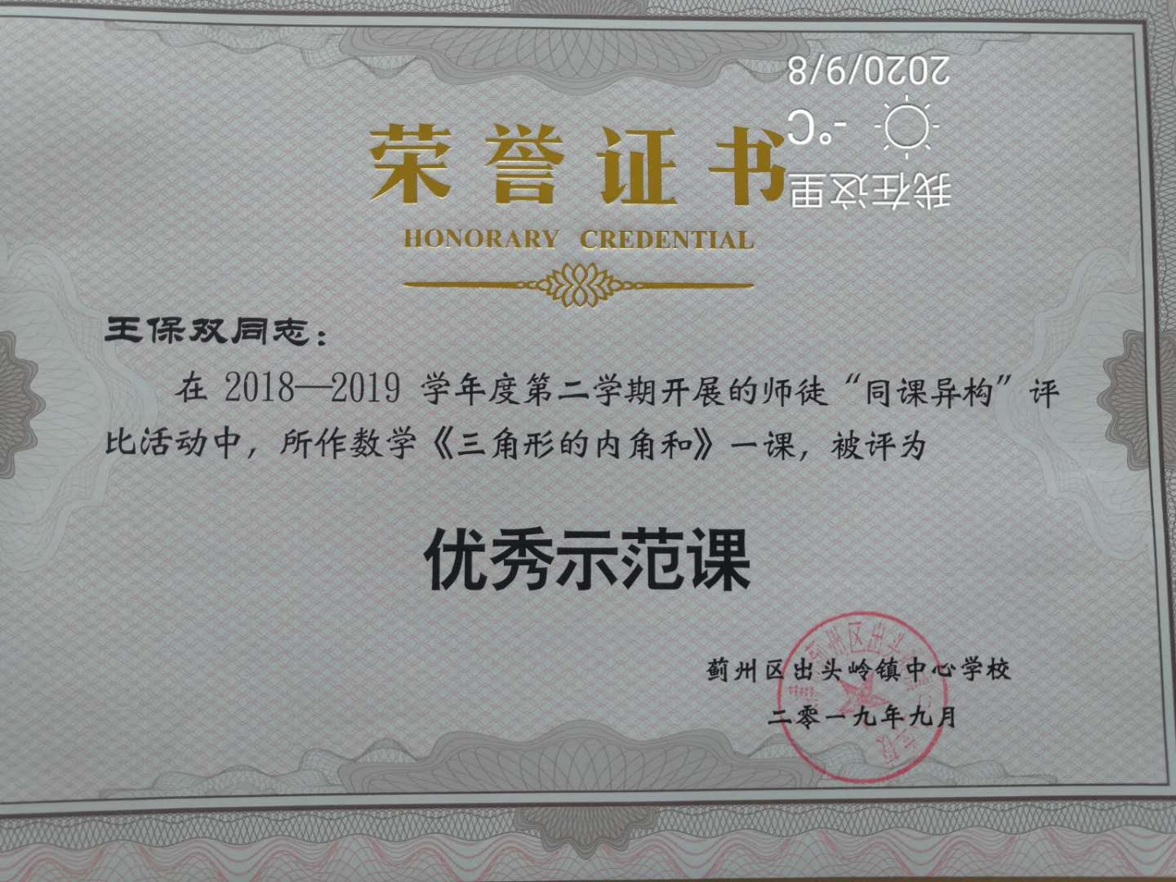《三角形的内角和》教学设计
课前：网上推送有关简单的排列和组合的优秀教师的微课视频，学生自学后完成自学报告单。学生自由选择时间自学，亦可在平台上和老师、同学们交流探讨。
附：课前自学报告单：
1.自学微课视频。
2.我的发现：
3.我的困惑
课中：教师根据学生自学报告单或学生的讨论情况确定教学过程。
【教学目标】
1.知识与技能：学生动手操作,通过量、剪、拼、折的方法,探索并发现“三角形内角和等于180度”的规律。能应用三角形内角和的性质解决一些简单的问题
2.过程与方法：在探究过程中, 通过量、剪、拼、折动手操作，经历知识产生、发展和变化的过程,通过交流、比较,培养策略意识和初步的空间思维能力。
3. 情感态度和价值观：体验数学活动的探索乐趣,感受探究的过程和方法,激发求知欲和探索兴趣。
【教学重点】
探究发现和验证“三角形的内角和为180度”的规律。
【教学难点】
理解并掌握三角形的内角和是180度。
【教具准备】
课件、三角尺、各类三角形、长方形、正方形。
【学生准备】
各类三角形、长方形、正方形、量角器等。
【教学过程】
一、创设情境，引出课题
1、复习导入
出示三角形。同学们，你们知道三角形有几个角？（生3个角）是这3个角吗？这3个角是三角形的内角，今天这节课我们主要来学习三角形的内角和（板书：三角形的内角）你们知道三角形这三个内角的和是几度吗？（180度）
2、引导探究
出示三角板。请看这个三角板，你们知道它的内角和是几度？（180度）你是怎么知道的？（30°+60°+90°=180°）
是不是所有的三角形内角和都是180度？大胆猜测一下，三角形的内角和是多少度呢？
二、探究新知
有猜想就要有验证，我们一起来探究用什么方法能知道三角形的内角和呢？
1、交流验证方法
你准备用什么方法探究三角形的内角和呢？
小组合作：从你们准备好的学具中，任选一个三角形，来探究三角形的内角和是多少度？
小组汇报：
（1）量一量：把三角形三个内角的度数相加。
（2）拼一拼：把三角形的三个内角剪下来，拼成了一个平角。
（3）折一折：把三角形的三个角折下来，拼成了一个平角。
师总结：不同的方法都很好，但都有误差，能用学过的图形验证吗？
2、归纳推理。
（1）先来看长方形，你能创造出三角形吗？（沿对角线折一折，分成了两个完全一样的直角三角形）
每个直角三角形内角和：360°÷2=180°
这种方法避免了在剪拼过程中操作出现的误差，
（2）正方形四个角都是直角，正方形内角和是多少度？
你能借助正方形创造出三角形吗？（对角折）
举例验证，你发现了什么？（通过验证，知道了直角三角形的内角和是180度。）
（3）你能把锐角三角形变成直角三角形吗？
把锐角三角形沿高对折，分成了两个直角三角形。
一个直角三角形的内角和是180°，那么这个锐角三角形的内角和就是180°×2=360°了，对吗？（360°-180°=180°）
通过计算，我们知道了这个锐角三角形的内角和是180°，那么所有的锐角三角形的内角和都是180°吗？你是怎么知道的？
通过刚才的计算，你发现了什么？（锐角三角形内角和180°）
（4）钝角三角形的内角和，你们会验证吗？
谁来说说你的想法？180°×2- 90°-90°=180°
通过验证，你又发现了什么？（钝角三角形内角和180°）
3、总结
通过分类验证，我们发现：直角三角形180°，锐角三角形180°，钝角三角形180°，也就是说：三角形的内角和是180°。也验证了我们的猜想是正确的。
4、想一想，下面三角形的内角和是多少度？（小--大）
你有什么新发现？（三角形的内角和与它的大小，形状没有关系。）
三、巩固练习。
1、做一做1题，先独立做，再集体订正。
2、红领巾，是等腰三角形，其中∠1＝110°， 请计算出∠2＝（ ）°，∠3＝（ ）°先独立做，再集体订正。
3、，把一个三角形纸板沿直线剪一刀，剩下的纸板的内角和是多少度?
四、课堂总结
同学们，回想一下，这节课我们学习了什么？通过这节课的学习，你有哪些收获呢？

板书设计：
三角形的内角和
三角形内角和180°
猜想
验证
归纳推理
转化

课后：1.要求学生利用网络复习课上所学知识（教师上传课上相关课件，知识点总结）查漏补缺。
2.完成数学课本上的练习题。

